SEMANA DEL 31DE ENERO AL 4 DE FEBRERO DEL 2022

PLAN DE TRABAJO
ESCUELA PRIMARIA:
QUINTO GRADO
MAESTRA/O:
 | ASIGNATURA | APRENDIZAJE ESPERADO | ACTIVIDADES | SEGUIMIENTO Y RETROALIMENTACIÓN
LUNES | Artes | Clasifica obras artísticas teatrales por su origen, época o género, e identifica sus principales características | Mostrar a los alumnos la imagen de los siguientes personajes.  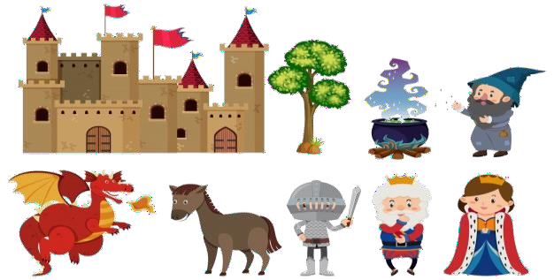
De manera colaborativa elaborar una pequeña obra de teatro en
donde participen los anteriores personajes.
 | Educación socioemocional | Conoce el estado emocional del enojo, que puede ser regulado en situaciones adversas o aflictivas | Dictar a los alumnos la definición de enojo:  “El enojo es la emoción que surge cuando una persona enfrenta situaciones que le producen frustración, que le resultan desagradables o que pueden causarle algún daño.  La forma natural e instintiva de expresar el enojo es responder de manera agresiva. El enojo es una respuesta natural que se adapta a las amenazas, e inspira sentimientos intensos, con frecuencia agresivos, y conductas que nos permiten luchar y defendernos cuando nos sentimos atacados.
Dar respuesta a la siguiente pregunta:
¿Recuerdan alguna ocasión en la que sintieron enojo? Escribir esa experiencia en el cuaderno.

 | Ciencias naturales | Comparar las características básicas de los diversos ecosistemas del país para valorar nuestra riqueza natural. | Realizar la siguiente actividad en el cuaderno sobre las características de los diversos ecosistemas.  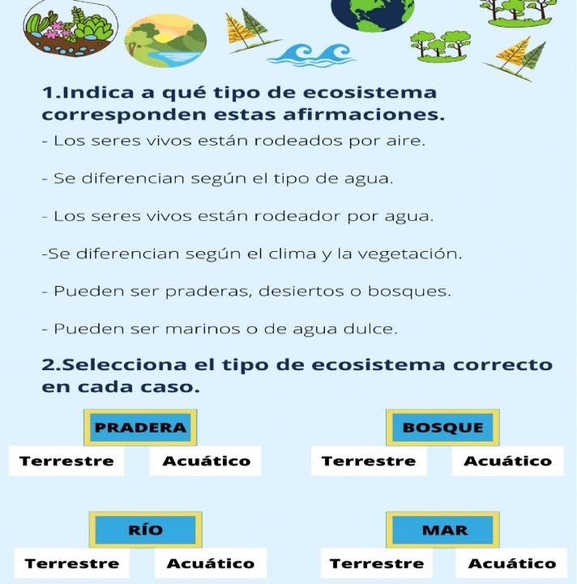  Analizar las respuestas en plenaria para su retroalimentación.

 | Geografía | Distingue la distribución de la población rural y urbana en los continentes. | Resolver la siguiente actividad en el cuaderno, identificando si pertenece a una población rural o una urbana.  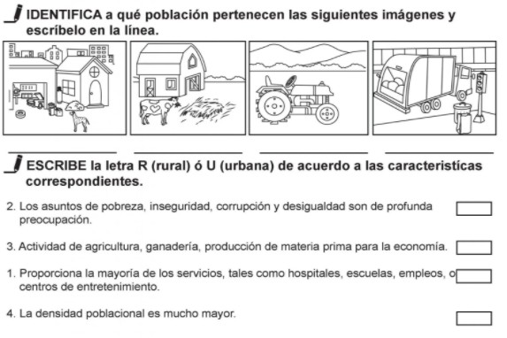
 | Vida saludable | Participa en la promoción de hábitos de higiene y limpieza para cuidar el medio ambiente, en el entorno familiar, escolar y  comunitario. | Elaborar una invitación a un compañero o familiar para realizar una campaña de limpieza en un área que crean necesaria.  (Escuela, colonia, comunidad, parque, etc.)  Agregar dibujos o imágenes para hacer más llamativa la invitación

 | ASIGNATURA | APRENDIZAJE ESPERADO | ACTIVIDADES | SEGUIMIENTO Y  RETROALIMENTACIÓN
MARTES | Matemáticas | Resuelve problemas que implican el uso de las características propiedades de  triángulos y cuadriláteros | Recortar el material para “el romboide” de la página 215 del libro de texto. Posteriormente resolver el desafío matemático #31 de las páginas 68 y 69.
 | Ciencias naturales | Comparar las  características básicas de los diversos ecosistemas del país para valorar nuestra riqueza natural. | Analizar el anexo #1 “Los ecosistemas terrestres” el cual se encuentra ubicado al final de este documento, posteriormente seleccionar la información más relevante y elaborar un cuadro sinóptico en el cuaderno con las ideas principales.  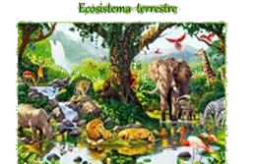
 |  |  | Analizar la información en plenaria para su retroalimentación.
 | Lengua materna | Elabora cuadros sinópticos y mapas conceptuales para resumir información | Analizar el texto expositivo “Un problema que requiere acciones comprometidas” el cual se encuentra ubicado en las páginas 77 y 78 del libro, posteriormente clasificar esta información según el orden de relevancia:  Titulo: Subtitulo:  Ideas primarias: Ideas secundarias:
 |  |  | Analizar las respuestas en plenaria para su retroalimentación.
 | Historia | Describe el proceso de consolidación del Porfiriato. | Leer el tema “las diferencias políticas entre los liberales y la consolidación de la dictadura de Porfirio Diaz” el cual se encuentra ubicado en las páginas 83, 84 del libro de texto, posteriormente responder las siguientes preguntas en el cuaderno:
¿Cómo fueron los primeros años de gobierno de Porfirio Díaz?
¿Cómo fortaleció su poder?
¿Hasta cuándo duro el primer periodo presidencial de Díaz?
¿Quién siguió en el cargo después de Díaz?
¿Qué trajo consigo la reorganización del país?
Analizar las respuestas en plenaria para su retroalimentación.

 | ASIGNATURA | APRENDIZAJE ESPERADO | ACTIVIDADES | SEGUIMIENTO Y  RETROALIMENTACIÓN
MIÉRCOLES | Geografía | Distingue la distribución de la población rural y urbana en los continentes. | Elaborar en el cuaderno el mapa “Población urbana y ciudades principales” el cual se encuentra ubicado en el libro de atlas en la página 84, posteriormente anotar las cinco ciudades con mayor población en el mundo y el continente al que pertenecen. Si no cuentas con el libro de Atlas puedes apoyarte en el Anexo #2 Geografía, que se encuentra al final de este documento.  Analizar las respuestas en plenaria para su retroalimentación.
 | Matemáticas | Resuelve problemas que impliquen el uso de las características y  propiedades de triángulos y cuadriláteros | Resolver el desafío #30 “Cuadrados o triángulos” el cual se encuentra ubicado en las páginas 66 y 67 del libro de texto de desafíos matemáticos.  Analizar las respuestas en plenaria para su retroalimentación.
 | Formación Cívica y ética. | Comprende la importancia de establecer relaciones de poder igualitarias entre las culturas y los grupos sociales que habitan en su entorno, en el país o en otros países. | Responder las siguientes preguntas en el cuaderno:  ¿Por qué se debe de ser justo con todas las culturas en México?  ¿Qué pasa cuando una minoría asume un poder que no le corresponde?  ¿Cómo se puede erradicar la desigualdad cultural en México?  ¿Qué pasa cuando una persona se siente con mayor poder que otra?  ¿Por qué se debe de establecer un poder igualitario entre culturas?
 | Lengua materna | Elabora cuadros sinópticos y mapas conceptuales para resumir información | Con la información anteriormente recabada, elaborar un cuadro sinóptico en el cuaderno, organizando la información según corresponda, puedes apoyarte en el ejemplo de tu libro de texto de la página 80.  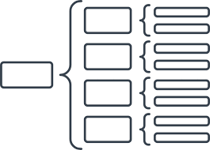  Analizar las respuestas en plenaria para su retroalimentación.
 | Cívica y Ética en dialogo | Comprende la importancia de establecer relaciones de poder igualitarias entre las culturas y los grupos sociales que habitan en su entorno, en el país o en otros países | Realizar de manera colaborativa un cartel en tu cuaderno donde representes la desigualdad que sufren distintas culturas en nuestro país. Puedes agregar ilustraciones para complementar tu trabajo.  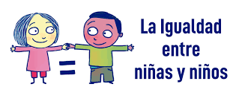

 | ASIGNATURA | APRENDIZAJE ESPERADO |  | ACTIVIDADES | SEGUIMIENTO Y  RETROALIMENTACIÓN
JUEVES | Matemáticas | Construcción de la fórmula para calcular el área del rombo. |  | Resolver el desafío #31“El romboide” el cual se encuentra ubicado en las páginas 68, 69 y 70 del libro de texto de desafíos matemáticos.
 |  |  |  | Analizar las respuestas en plenaria para su retroalimentación.
 | Historia | Describe el proceso de consolidación del Porfiriato |  | Leer las páginas 84 y 85 del libro de texto, posteriormente subrayar las ideas más relevantes sobre la dictadura de Porfirio Díaz, anotarlas en el cuaderno y agregar como título: “El autoritarismo de Porfirio Díaz”  Por último expresar una opinión personal sobre lo analizado, tomando en cuenta si en la actualidad se siguen realizando las mismas prácticas.
 |  |  |  | Analizar el trabajo en plenaria para su retroalimentación.
 | Lengua Materna | Elabora cuadros sinópticos y mapas conceptuales para resumir información. |  | En base a la información con la que se elaboró el cuadro sinóptico anteriormente, realizar un mapa conceptual en el cuaderno siguiendo el orden de relevancia de la información, pueden tomar como ejemplo el mapa de la página 79 del libro de texto.  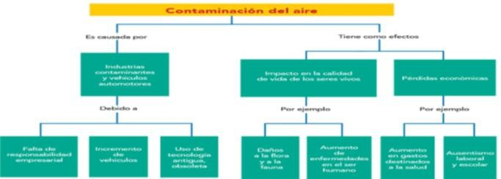
 |  |  |  | Analizar las respuestas en plenaria para su retroalimentación.
 | Artes | Clasifica obras artísticas teatrales por su origen, época o género, e identifica sus principales características |  | Investigar sobre 3 obras artísticas teatrales y anotarlas en el cuaderno, si no tienen los medios para investigar, buscar en la biblioteca de la escuela o preguntar al profesor o profesora.
 |  |  |  | Compartir las obras que se encontraron.

 | ASIGNATURA | APRENDIZAJE ESPERADO | ACTIVIDADES | SEGUIMIENTO Y  RETROALIMENTACIÓN
VIERNES | Lengua materna | Escoge textos para leer y ampliar la información sobre un tema específico. | Seleccionar un cuento o una noticia de tu preferencia, posteriormente leer la información y responder los siguientes cuestionamientos en el cuaderno:  ¿Cuál es el título del texto que leíste?  ¿Qué fue lo que más te gusto?  ¿Por qué?  ¿Qué fue lo que no te gusto?  ¿Si pudieras cambiar o complementar algo del cuento o noticia analizada que sería?  ¿Por qué es importante la lectura?  Por último realizar un dibujo que represente la lectura anteriormente analizada.
 |  |  | Analizar las respuestas en plenaria para su retroalimentación.
 | Matemáticas | Construcción de la fórmula para calcular el área del  rombo. | Resolver el desafío #32 “El Rombo” el cual se encuentra ubicado en las páginas 71 y 72 del libro de texto de desafíos matemáticos.
 |  |  | Analizar las respuestas en plenaria para su retroalimentación.
 | Educacion socioemocional | Conoce el estado emocional del enojo, que puede ser regulado en situaciones adversas o aflictivas | Mostrar a los alumnos la imagen y dictar las siguientes preguntas.  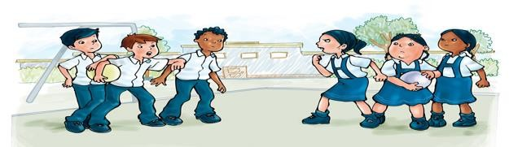
¿Por qué se imaginan que los niños están discutiendo?
¿Cómo crees que deben comportarse los niños al tener alguna diferencia con sus amigos o familiares?
¿Cuál es la manera correcta de controlar el enojo?
 | Vida saludable | Participa en la promoción de hábitos de higiene y limpieza para cuidar el medio ambiente, en el entorno familiar, escolar y comunitario. | Elaborar en hojas blancas o en el cuaderno un boletín informativo en donde se indique la importancia de cuidar el medio ambiente.  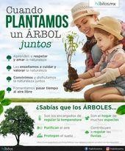

Anexo #1

¿Qué es un ecosistema terrestre?

Los ecosistemas terrestres son aquellos ecosistemas que tienen lugar en el suelo firme y en el aire, o en los accidentes geográficos (montañas, etc.), lugares en donde encuentran todo lo que necesitan para nacer, crecer y reproducirse.

Se distinguen de los ecosistemas acuáticos y de los mixtos en que no presentan una predominancia de grandes cuerpos de agua, como lagos, ríos o mares. Aun así, presentan diversos rangos de precipitaciones, dependiendo de sus características geográficas y climáticas.

La fauna terrestre, así, se ha adaptado hace millones de años a la rigidez del suelo y a la sequía del aire (comparada con el agua en donde se originó), mediante extremidades sólidas para caminar, en lugar de nadar, y pieles con capacidad de humectación propia, para no desecarse. Los animales voladores, terrestres y subterráneos cohabitan en los ecosistemas terrestres.

De manera similar, estos ecosistemas son algunos de los más afectados por la contaminación y por la incidencia de las actividades humanas, como la tala, la expansión urbana o la acumulación de desechos sólidos.

Características de un ecosistema terrestre

La vida en la tierra cuenta con mayor presencia de luz y la limpieza del ambiente.

El agua resulta un factor de importancia capital para la vida en los ecosistemas terrestres, ya que sólo la reciben de parte de la lluvia, que en algunos ambientes puede ser muy escasa.

No obstante, la vida en la tierra cuenta con otras ventajas como la mayor presencia de luz y la limpieza del ambiente, así como enormes plataformas en las que crece la vida vegetal hasta las alturas y una gran diversidad climática y topográfica.

Al mismo tiempo, en los ecosistemas terrestres el viento es el principal agente de erosión, así como de transporte de ciertas especies, y en ellos convive la vida vegetal con la animal, la micótica, la microbiológica y la anfibia. En las selvas, por ejemplo, la biodiversidad alcanza algunos de sus mayores límites conocidos.

Tipos de ecosistemas terrestres

Los ecosistemas terrestres son abundantes, y pueden clasificarse conforme a sus características climáticas y a los factores abióticos presentes en ellos:

- Áridos. Aquellos de baja incidencia de precipitación y por lo tanto enorme sequía, con temperaturas altas durante el día y bajas de noche (o bajas y más bajas aún, como el desierto polar antártico) y condiciones difíciles para la vida. Suele haber poca vegetación y vida muy especializada a las condiciones.
- Praderas. Ecosistemas de vegetación baja y por lo general en planicies, inundables o no durante la época de lluvia, en los que la vida animal abunda y suele haber gran variación climática durante las estaciones.
- Selváticos. Por lo general presentan grandes acumulaciones de vegetación tupida, de gran tamaño, con sotobosque muy bajo y enormes acumulaciones de materia orgánica. Son hervideros de vida, con miles de especies de todo tipo y ciclos climáticos cálidos y húmedos, usuales del ecuador.
- Montañosos. Usualmente mixtos, combinando otros ecosistemas pero tendiendo hacia el árido a medida que se asciende en la montaña, dada la baja del oxígeno y de las temperaturas.

Ejemplos de ecosistema terrestre

Algunos ecosistemas terrestres son:

- Desiertos cálidos. Los ecosistemas áridos por excelencia, con vegetación xerófita adaptada al extremo calor diurno y a la poquísima precipitación, pero con una fauna muy particular que se refugia del calor como puede. Ocupan actualmente un tercio del planeta Tierra en total.
- Selva tropical húmeda. Ubicada en las regiones del ecuador de América y África, se trata de enormes aglomeraciones de vida vegetal y animal, en hábitats cerrados y de abundantes precipitaciones. Suelen darse en regiones calurosas, sin estaciones más allá de una época seca y otra de lluvia. Son las regiones con más biodiversidad del planeta.
- Pastizales. Llamados también herbazales o praderas, son ecosistemas en los que predomina una vegetación herbácea, es decir, de hierbas de baja altura. Suelen darse en lugares de baja precipitación y temperaturas templadas, con veranos intensos e inviernos fríos.
- Taiga. También llamado bosque boreal o bosque de coníferas, se trata de grandes formaciones cerradas de vegetación alta, consideradas la mayor masa forestal del planeta. Se ubican en las zonas frías del norte de Rusia y Siberia, en el norte de Canadá y de Europa, y tienen temperaturas de 19 °C en verano y de -30 °C en invierno, es decir, una enorme variación térmica. Su fauna está compuesta de pequeños mamíferos y depredadores terrestres y aéreos.

Anexo #2 Geografía

